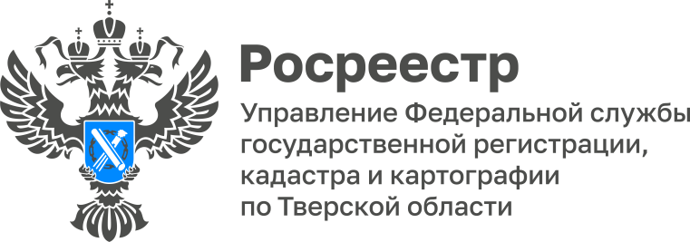 ПРЕСС-РЕЛИЗ

В ЕГРН внесены сведения о пересчитанной кадастровой стоимости более 1,1 млн земельных участков Тверской области
В 2022 году на территории Тверской области проведена государственная кадастровая оценка (ГКО), согласно которой пересчитана кадастровая стоимость земельных участков всех категорий. Результаты ГКО в отношении земельных участков утверждены приказом Министерства имущественных и земельных отношений Тверской области. По итогам проведения оценки с 1 января 2023 года в Едином государственном реестре недвижимости в отношении более 1,1 млн земельных участков обновлены сведения в части, касающейся их кадастровой стоимости.
Заместитель руководителя Управления Росреестра по Тверской области Андрей Тяпкин: «Совершенствование системы государственной кадастровой оценки ведётся на постоянной основе при непосредственном участии Росреестра. В соответствии с Федеральным законом от 03.07.2016г. № 237-ФЗ «О государственной кадастровой оценке» изменилось правовое регулирование государственной кадастровой оценки и сформирован единообразный (с методологической точки зрения) подход к определению кадастровой стоимости. В прошлом году был осуществлен переход к единому четырехлетнему циклу проведения государственной кадастровой оценки, что не только повысило эффективность самой процедуры оценки, но и позволило избежать возникновения спорных вопросов».
Установленная кадастровая стоимость будет применяться для целей налогообложения, начисления арендных платежей и иных целей, предусмотренных законодательством Российской Федерации. По всем вопросам, связанным с определением кадастровой стоимости земельных участков, в том числе об исправлении ошибок, следует обращаться к непосредственному исполнителю оценочных работ - в ГБУ Тверской области «Центр кадастровой оценки и технической инвентаризации».
Заместитель директора филиала ППК «Роскадастр» по Тверской области Лилия Григорьева: «В этом году уже началась государственная кадастровая оценка объектов капитального строительства. Нашим Филиалом подготовлен список объектов недвижимости, подлежащих государственной кадастровой оценке. Это почти 1,2 млн объектов. Данный перечень направлен в Министерство имущества земельных отношений Тверской области. После определения кадастровой стоимости объектов в рамках государственной кадастровой оценки сведения в ЕГРН будут внесены уже в 2024 году».
.

О Росреестре
Федеральная служба государственной регистрации, кадастра и картографии (Росреестр) является федеральным органом исполнительной власти, осуществляющим функции по государственной регистрации прав на недвижимое имущество и сделок с ним, по оказанию государственных услуг в сфере ведения государственного кадастра недвижимости, проведению государственного кадастрового учета недвижимого имущества, землеустройства, государственного мониторинга земель, навигационного обеспечения транспортного комплекса, а также функции по государственной кадастровой оценке, федеральному государственному контролю (надзору) в области геодезии и картографии, федеральному государственному земельному контролю (надзору), федеральному государственному контролю (надзору) за деятельностью саморегулируемых организаций арбитражных управляющих, федеральному государственному надзору за деятельностью саморегулируемых организаций оценщиков, федеральному государственному надзору за деятельностью саморегулируемых организаций кадастровых инженеров, национального объединения саморегулируемых организаций кадастровых инженеров, федеральному государственному надзору за деятельностью саморегулируемых организаций операторов электронных площадок. Подведомственными учреждениями Росреестра являются ФГБУ «ФКП Росреестра» и ФГБУ «Центр геодезии, картографии и ИПД».

Контакты для СМИ
Макарова Елена Сергеевна,
помощник руководителя
Управления Росреестра по Тверской области

+7 909 268 33 77, (4822) 47 73 34 (доб. 1010)

69_press_rosreestr@mail.ru
https://rosreestr.gov.ru/site/
https://vk.com/rosreestr69
https://t.me/rosreestr69
170100, Тверь, Свободный пер., д. 2

Согласовано: И.В. Бельская

